**Sistema de Gestión de Préstamos de Equipos de Laboratorio de Química de la Universidad de Pamplona**

**Autores:**

Jackson Hernan Martinez Tarazona

Cristian Camilo Muñoz Barajas

Nicolas Quintero Cardenas

Jesús Sebastián Delgado Sierra

## Programa:

Desarrollo Orientado a Plataformas

## Institución:

Universidad De Pamplona

## Fecha:

Villa Del Rosario, 10/09/2025

## Justificación

La implementación de un sistema de gestión de préstamos permitirá llevar un control riguroso sobre el estado de los equipos, su disponibilidad y su historial de mantenimiento. Además, fomentará una cultura de responsabilidad entre los usuarios y reducirá las pérdidas materiales. Contar con registros fotográficos, alertas automáticas y sanciones estructuradas contribuirá a extender la vida útil de los equipos y mejorar la eficiencia operativa del laboratorio.

## Objetivo General

Desarrollar un sistema de gestión de préstamos de equipos de laboratorio que permita controlar su estado físico, disponibilidad y mantenimiento, promoviendo su uso responsable y seguro.

## Objetivos Específicos

* + - Definir los requisitos de una plataforma que permita la gestion de los laboratorios
    - Diseñar una plataforma que integre un calendario interactivo para la gestión de préstamos de equipos y salas.
    - Desarrollar una plataforma que incorpore un registro fotográfico del estado de los equipos al momento de su devolución.
    - Implementar un sistema de alertas automáticas para mantenimiento basado en las horas de uso.

Investigación del dominio de sistema.

1.<https://cienciasbiologicas.uniandes.edu.co/es/procesos/prestamo-de-equipos>

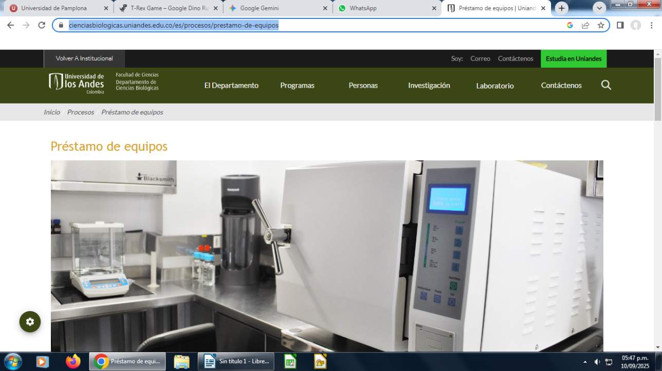

Se resalta de esta pagina que al intenta pedir un préstamo requiere de iniciar sesión con las credenciales de la universidad, lo que es primordial para la seguridad.

Potenciales mejoras:

Esta pagina incorpora imágenes muy grandes lo que sobrecarga de gran manera la interfaz.

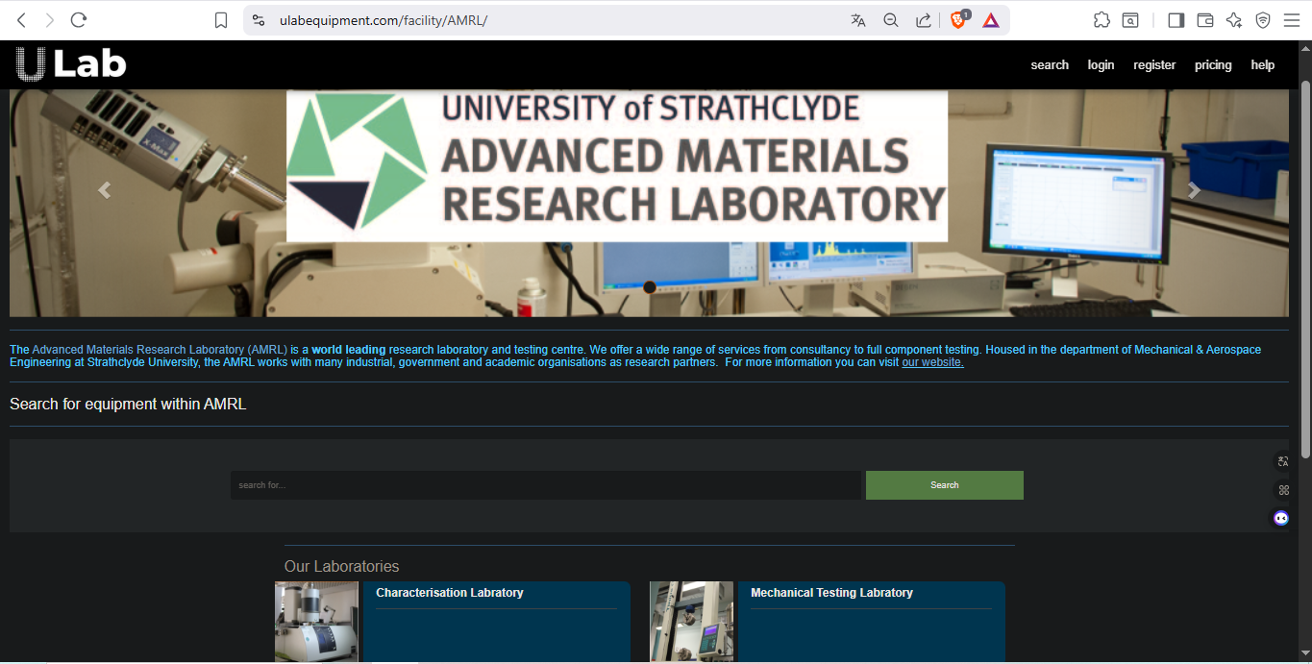

**ULab** es interesante porque centraliza todos los equipos en un catálogo único, muestra la **disponibilidad en tiempo real** y permite hacer **reservas online con calendario**. Además, gestiona **permisos de usuarios**, incluye **manuales y protocolos de uso**, guarda un **historial de préstamos** y permite reportar o programar **mantenimientos**.

Sin embargo, tu proyecto podría mejorar esta idea con **notificaciones más avanzadas** (correo, WhatsApp). También podrías añadir **reglas dinámicas de préstamo**, un sistema de **recompensas o sanciones** según el comportamiento de los usuarios.

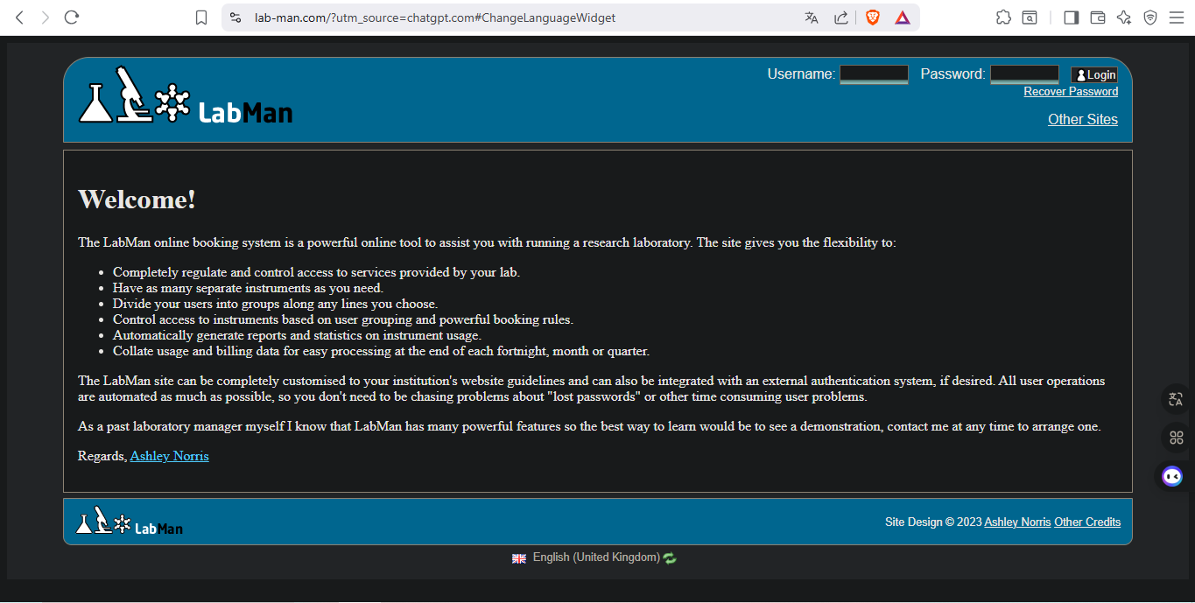

**LabMan** es un sistema online para gestionar reservas de laboratorios/instrumentos que permite controlar bastante bien quién puede usar qué, cuándo y bajo qué condiciones. Algunas de sus funciones más destacadas incluyen la capacidad de tener múltiples instrumentos, dividir los usuarios en grupos, reglas específicas de reserva según esos grupos, reportes automáticos de uso y estadísticas. También permite controlar el acceso a los instrumentos basándose en permisos, lo cual es útil para asegurar que sólo quienes están entrenados u autorizados usen ciertos equipos.

Otra ventaja de LabMan es que automatiza muchas tareas del administrador: generación de reportes, seguimiento del uso de los instrumentos, integración potencial con sistemas externos de autenticación (para evitar gestionar muchas credenciales manualmente). Es bastante fuerte en lo organizado/procedimental.

Cosas a mejorar:

no encontré mención clara de notificaciones inteligentes (por ejemplo recordatorios automáticos antes de devolución, avisos si alguien reserva y no recoge, etc). Esa sería una mejora útil.

Otro aspecto es la usabilidad: filtros más visuales, vista de calendario flexible, alertas de congestión del equipo, tiempos muertos, estadísticas reales en dashboards gráficos (no solo reportes de texto).

**Requerimientos Funcionales**

Dentro de los requerimientos funcionales a desarrollar en el software para el préstamo de equipos de laboratorio se encuentran:

**Registro de Equipos:**

El sistema debe permitir registrar equipos de laboratorio con sus características (nombre, código, descripción, estado, etc.).

**Registro de Usuarios:**

El sistema debe permitir registrar usuarios (estudiantes, docentes, técnicos) que podrán solicitar préstamos.

**Solicitud de Préstamos:**

El sistema debe permitir a los usuarios solicitar el préstamo de uno o varios equipos.

**Validación de Disponibilidad:**

El sistema debe validar la disponibilidad del equipo antes de confirmar el préstamo.

**Registro de Fechas de Préstamo:**

El sistema debe registrar las fechas de préstamo y de devolución esperada.

**Requerimientos No Funcionales**

Dentro de los requerimientos no funcionales a tener en cuenta para el préstamo de equipos de laboratorio se encuentran:

**Interfaz Web Amigable:**

El sistema debe ser accesible a través de una interfaz web amigable e intuitiva.

**Soporte de Usuarios Simultáneos:**

El sistema debe ser capaz de soportar al menos 100 usuarios simultáneos.

**Seguridad de Datos:**

El sistema debe garantizar la seguridad de los datos mediante autenticación y autorización de usuarios.

**Diagrama de clase de uso**

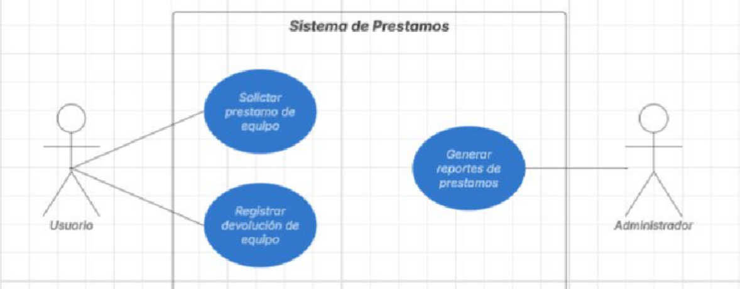**Sss**

**Administrador**

| **Clase de uso** | **Descripción** |
| --- | --- |
| Iniciar sesión | Acceder al sistema con credenciales de administrador. |
| Gestionar usuarios | Crear, editar o eliminar cuentas de estudiantes/profesores. |
| Consultar catálogo | Revisar equipos disponibles, prestados o en mantenimiento. |
| Registrar préstamo | Confirmar entrega de un equipo a un usuario. |
| Registrar devolución | Confirmar recepción de un equipo y su estado. |
| Cancelar reservas | Eliminar una reserva (propia o de otros) cuando sea necesario. |
| Reportar daños/incidentes | Registrar daños o fallas reportadas. |
| Gestionar equipos | Agregar, modificar o dar de baja equipos del sistema. |
| Consultar historial | Acceder a registros completos de préstamos y devoluciones. |
| Generar reportes | Crear reportes de uso, daños, estadísticas y retrasos. |
| Recibir notificaciones | Alertas del sistema sobre devoluciones, incidentes o reportes. |

**Usuario**

| **Clase de uso** | **Descripción** |
| --- | --- |
| Iniciar sesión | Acceder al sistema con credenciales personales. |
| Consultar catálogo | Ver equipos disponibles y sus detalles. |
| Reservar equipo | Solicitar un equipo en una fecha/horario disponibles. |
| Reportar daños/incidentes | Notificar problemas encontrados en los equipos. |
| Consultar historial propio | Ver registros personales de préstamos, devoluciones y sanciones. |
| Recibir notificaciones | Recordatorios de devoluciones, confirmación de reservas o alertas de retraso. |

